ทีม A ฐานส่งกำลังบำรุงทหารเรือตราดฯ (CPT)
วัน | เวลา | เหตุการณ์ | จังหวะที่ถ่าย | ตำแหน่ง | มุมกล้อง | สิ่งที่ต้อง focus
14 พ.ค.69 | 0600 - 1200 | - | ลงรถ / เตรียม / ฟังคำสั่ง | หน้า + ข้าง | Wide / Medium / Close | ผบ.ชา ลงจากรถ / ผบ.ชา กล่าว /
 | 1300 - 1400 | Risk  Demonstration | เริ่ม demo / อธิบาย / reaction | ข้างวิทยากร / หลังคนฟัง / มุมสูง | Close เครื่องมือ / Medium | วิทยากร / ผู้ฟัง /หน้าจอหรืออุปกรณ์
 | 1400 – 1500 | Tactical Walkthrough | เริ่มเดิน / ชี้จุด / อธิบาย | ตามหลัง / ดักหน้า / มุมสูง | Follow / Over shoulder / POV | การเดินชมสถาณที่ต่างๆบนเรือ
ทีม A สนามฝึก ทร.16 บ.จันทเขลม
15 พ.ค.69 | 0800 - 0900 | เดินทาง/ถึงที่หมาย | ลงรถ / เตรียม / ฟังคำสั่ง | หน้า + ข้าง | Wide / Medium / Close | บรรยากาศรอบๆในการฝึก
 | 0900 - 1530 | ฝึกระบบ ATAK  และ  ระบบ BFT | เตรียม / ฟังคำสั่ง/อธิบาย / reaction / ชี้จุด | ข้างวิทยากร / หลังคนฟัง / มุมสูง | Close เครื่องมือ / Medium / Over shoulder / POV | เครื่องมือ / reaction / หน้าจอแสดงผล
16 พ.ค.69 | 0730 - 1200 | สาธิตการปฏิบัติฯ | อธิบาย / ชี้จุด / จังหวะสาธิต / | ด้านหน้า + ข้าง / ข้างคนสาธิต /หลังคนฟัง | Close เครื่องมือ / Medium / Over shoulder / POV | คนสาธิต / จังหวะในการดำเนินการฝึกโดยรวม
Storyboard ถ่ายงาน (วันที่ 14–16)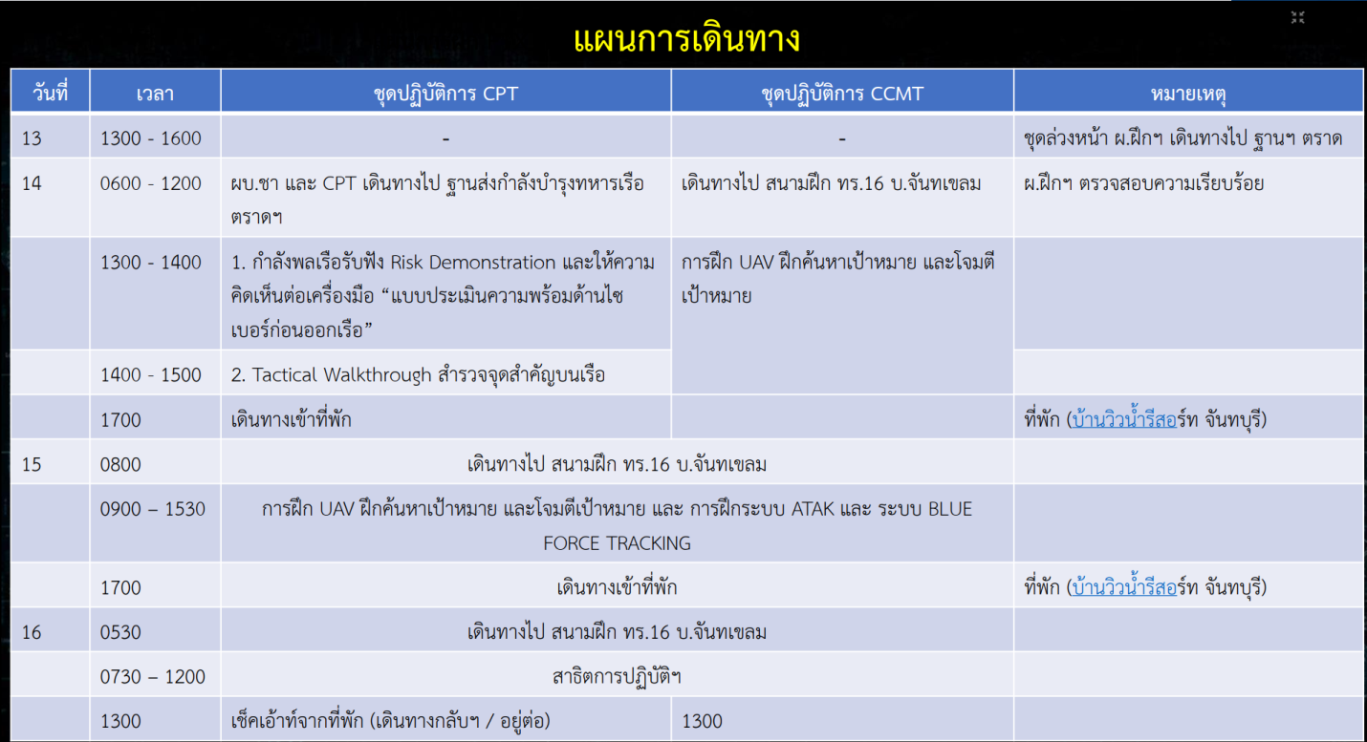
ทีม B สนามฝึก ทร.16 บ.จันทเขลม(CCMT)
วัน | เวลา | เหตุการณ์ | จังหวะที่ถ่าย | ตำแหน่ง | มุมกล้อง | สิ่งที่ต้อง focus
14 พ.ค.69 | 0600 - 1200 | - | ลงรถ / เตรียม / ฟังคำสั่ง | หน้า + ข้าง | Wide / Medium / Close | ผบ.ชา ลงจากรถ / ผบ.ชา กล่าว /
 | 1300-1500 | ฝึก UAV  ค้นหาเป้าหมายและโจมตี | เตรียมอุปกรณ์ / อธิบาย / reaction / วางโดรน /โดรนขึ้น / หน้าจอยบังคับ | ข้างวิทยากร / หลังคนฟัง / มุมสูง / บริเวณการฝึก | Close เครื่องมือ / Medium / | วิทยากร / ผู้ชม /หน้าจอหรืออุปกรณ์ / ตำแหน่งการบิน
ทีม B สนามฝึก ทร.16 บ.จันทเขลม
15 พ.ค.69 | 0800 - 0900 | เดินทาง/ถึงที่หมาย | ลงรถ / เตรียม / ฟังคำสั่ง | หน้า + ข้าง | Wide / Medium / Close | บรรยากาศรอบๆในการฝึก
 | 0900 - 1530 | ฝึก UAV  ค้นหาเป้าหมายและโจมตี | เตรียม / ฟังคำสั่ง/อธิบาย / reaction / ชี้จุด | ข้างวิทยากร / หลังคนฟัง / มุมสูง / บรรยากาศการฝึก | Close เครื่องมือ / Medium / Over shoulder / POV | เครื่องมือ / reaction / หน้าจอแสดงผล
16 พ.ค.69 | 0730 - 1200 | สาธิตการปฏิบัติฯ | อธิบาย / ชี้จุด / จังหวะสาธิต / | ด้านหน้า + ข้าง / ข้างคนสาธิต /หลังคนฟัง | Close เครื่องมือ / Medium / Over shoulder / POV | คนสาธิต / จังหวะในการดำเนินการฝึกโดยรวม

